RIWAYAT HIDUP
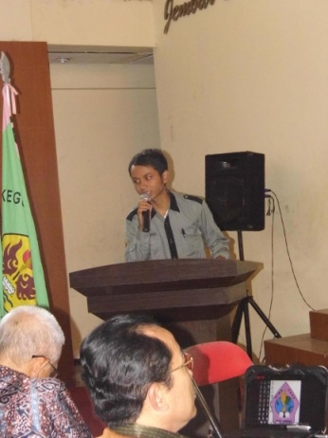
Ahmad Zaenun, lahir di Bandung tanggal 29 Agustus 1991. Anak ketiga dari ayah (Undang R. Komarudin) dan merupakan anak tunggal dari ibu (Jenab, S.Pd.). Bertempat tinggal di Kp. Lemburgede Rt. 03 Rw. 01 No. 16 Desa Tanjunglaya Kec. Cikancung Kab. Bandung. Informasi lebih lanjut mengenai penulis adalah sebagai berikut:
Pendidikan Formal  Pengalaman Organisasi/Akademik  Deskripsi Pribadi | : a. SDN. Sukasari III Banten lulus tahun 2004  b. SMPN 1 Cikancung lulus tahun 2007  c. SMK Ma’arif Cicalengka lulus tahun 2010  d. PGSD S1 Universitas Pasundan  : a. Ketua MPK SMPN 1 Cikancung 2005-2007  b. Palu Paskibra SMPN 1 Cikancung 2005-2007  c. Ketua OSIS SMK Ma’arif Cicalengka 2008-2010  d. Kabid Humas Hima PGSD Unpas 2011-2012  e. Staf Kemenpend BEM Unpas 2011-2012  f. Ketua Hima PGSD Unpas “Membumi” 2012-2013  g. Ketua Koord. Advokasi IMAKIPSI 2012-2013  h. Dewan Penasehat Hima PGSD Unpas “Berkarya”  i. Penasehat KPUKH PGSD Unpas 2013-2014  : Pekerja keras, siap belajar hal-hal yang baru, dan kreatif.
Demikian daftar riwayat hidup ini saya buat dengan sebenar-benarnya dan dapat dipertanggungjawabkan.

